Outros Tipos de Testes
Categorias de Testes
- Testes Estatísticos: utilizados para testar o desempenho e a confiabilidade do programa, como se comporta sob condições operacionais (ex.: comportamento de um servidor web com grande número de acessos simultâneos)
- Testes de Defeitos: utilizados para encontrar inconsistências entre o programa e sua especificação (ex.: verificar se a resposta de um servidor web está correta para determinada requisição)
- Testes Funcionais: focados no teste das principais funcionalidades do sistema
- Testes Não-Funcionais: focados no teste de outras características como tempo de resposta, quantidade de memória utilizada e aspectos relacionados ao desempenho e segurança do sistema
Testes Estáticos
- Problemas de qualidade em códigos-fonte detectada sem a necessidade de execução de código
- Busca padrões conhecidos que podem causar defeitos
- Linters: processo de verificar um código-fonte buscando padrões inadequados e erros sintáticos
Compara o código com um conjunto pré-definido de regras (ex.: código inalcançável, indexação inválida de arrays, etc)
Testes de Desempenho
- Testes para características de requisitos não-funcionais
- Aplicados para prever o comportamento de um sistema em condições de consumo e estresse a fim de atingir requisitos de desempenho
- Teste de carga (load test): verifica o desempenho de um sistema examinando cargas reais em uma variedade de níveis e uma variedade de combinações
- Teste de estresse (stress test): procura identificar os limites do sistema forçando o aumento de carga
- Teste de performance (performance test): busca encontrar o limite “saudável” para o sistema através de uma combinação dos testes de carga e estresse

Teste de Segurança
- Testes para características de requisitos não-funcionais
- Aplicados para verificar se os mecanismos de proteção do sistema vão protegê-lo contra acessos indevidos
- Testes de intrusão/invasão (pentesting – penetration testing) é um dos tipos mais usuais de testes de segurança
- É analisado e atacado com diferentes técnicas simulando uso malicioso com o objetivo de quebrar segurança ou identificar vulnerabilidades
- Bastante útil, mas possui alto custo de execução
- Fases: explorar, atacar e reportar
Teste de Aceitação
- Testes baseados nos requisitos do usuário
- Realizado pelo cliente com dados do cliente
- Aceito: o sistema pode entrar em produção
- Não aceito: o sistema deve passar por ajustes para atender os requisitos
- São testes usualmente manuais realizados pelos clientes finais do sistema
- Constituem técnica de validação e verificação
- Teste Alfa: são realizados com grupo reduzido de usuários em um ambiente controlado
- Teste Beta: realizados após aprovação em testes alfa, realizados com grupo maior de usuários em ambiente não controlado (mundo real)

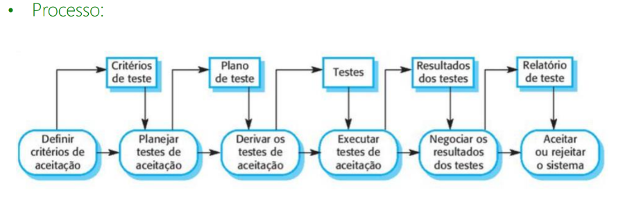

Bug Tracking (Registro de Defeitos)
- Um sistema de acompanhamento de defeitos permite registrar o ciclo de vida de um defeito até seu fechamento
Ciclo de Vida
- Ativo: investigação em curso
- Teste: resolvido e pronto para teste
- Verificado: processo de qualidade concluído ou não foi considerado um defeito
- Reaberto: não resolvido e reativado
Severidade
- Catastrófico: causa falha total do sistema ou perde irrecuperável de dados, produto não pode ser entregue
- Funcionalidade prejudicada: uma remediação pode existir, mas é insatisfatório, produto não pode ser entregue
- Falha não-crítica: remediação satisfatória existe, defeito deve ser documento ao cliente e produto pode ser entregue
- Menor: remediação satisfatório existe ou o defeito pode ser ignorado, produto pode ser entregue

